North Truck Studios

Space Pioneers – SP
Έγγραφο Περιγραφής Απαιτήσεων Λογισμικού

Ιστορικό
Ημερομηνία | Έκδοση | Περιγραφή | Συγγραφείς
3/4/2016 | 1.0 | ΕΠΑΛ 1^{ης} έκδοσης | Κατμερίδης Χρήστος

Πίνακας Περιεχομένων
- Εισαγωγή
  - Σκοπός.......................................................................................................... 4
  - Γενική Άποψη............................................................................................... 4
  - Ορισμοί, Ακρωνύμια, Συντομογραφίες.........................................................4
  - Αναφορές...................................................................................................... 5
  - Επισκόπηση.................................................................................................. 5

- Γενική Περιγραφή
  - Προοπτική του Προϊόντος............................................................................ 6
  - Λειτουργίες του Προϊόντος.......................................................................... 6
  - Χαρακτηριστικά Χρηστών........................................................................... 7
  - Περιορισμοί.................................................................................................. 7
  - Παραδοχές.....................................................................................................7

- Ειδικές Απαιτήσεις
  - Λειτουργικές Απαιτήσεις...............................................................................8
  - Μη Λειτουργικές Απαιτήσεις.........................................................................9

- Παραρτήματα
  - Διάγραμμα Περιπτώσεων Χρήσης..............................................................10

1. Εισαγωγή

  - Σκοπός
Σκοπός αυτού του εγγράφου είναι ο προσδιορισμός όλων των απαιτήσεων του λογισμικού "Space Pioneers", ένα βιντεοπαιχνίδι στο οποίο ο παίκτης χειρίζεται ένα διαστημικό σκάφος ενάντια σε εισβολείς.
Το παρών έγγραφο περιγραφής απαιτήσεων λογισμικού, ΕΠΑΛ, απευθύνεται κυρίως στα μέλη της ομάδας ανάπτυξης της North Truck Studios, στους ελεγκτές (testers) του λογισμικού και σε οποιοδήποτε άλλο χρήστη ενδιαφέρεται για τον τροπό ανάπτυξης του παιχνιδιού.
  - Γενική Άποψη
Το λογισμικό που θα παραχθεί αποτελεί ένα βιντεοπαιχνίδι, με όνομα Space Pioneers, το οποίο ανήκει στην κατηγορία Arcade 2D Space Shooter και ο παίκτης καλείται να αντιμετωπίσει εισβολείς καταστρέφοντάς τους πριν φτάσουν κοντά του. Το σκάφος του βρίσκεται στο κάτω μέρος της οθόνης και οι εισβολείς έρχονται από το επάνω μέρος της οθόνης. Ο χειρισμός γίνεται αποκλειστικά με χρήση mouse. Ο παίκτης πρέπει να κινεί το σκάφος του δεξιά ή αριστερά, ενώ αυτό πυροβολεί αυτόματα εισβολείς στην ίδια ευθεία για να τους καταστρέψει. Παράλληλα πρέπει και να αποφεύγει όσους δεν πρόλαβε να καταστρέψει για να μην χάσει. Το παιχνίδι συνεχίζεται μέχρι ο παίκτης να χάσει ή να επιλέξει το κουμπί "exit" για να φύγει.

  - Ορισμοί, Ακρωνύμια, Συντομογραφίες
Testers: Ειδική ομάδα ανθρώπων τόσο της ομάδας ανάπτυξης του λογισμικού όσο και εξωτερικών συνεργατών, υπεύθυνη για τον έλεγχο της ομαλής λειτουργίας του εκάστοτε λογισμικού, μετά την ολοκλήρωσή του. Υποδεικνύουν πιθανές διορθώσεις ή αλλαγές.
2D: Δισδιάστατο
Space Shooter: Ειδική κατηγορία παιχνιδιών στα οποία ο παίκτης χειρίζεται ένα διαστημικό σκάφος και καταστρέφει εχθρούς.
Arcade: Στοιχείο που χαρακτηρίζει τα παιχνίδια δράσης με εθιστικό περιεχόμενο που βασίζονται στα αντανακλαστικά του παίκτη και όχι τόσο σε σύνθετη σκέψη.
Mouse (Ποντίκι): Το ποντίκι (mouse) είναι συσκευή εισόδου που χρησιμοποιείται στους ηλεκτρονικούς υπολογιστές (Η/Υ), καθώς και σε ταμπλέτες. Το όνομα του προέρχεται από το χαρακτηριστικό σχήμα των πρώτων συσκευών του είδους, που θυμίζει το μικρό θηλαστικό. Σε γραφικές διεπιφάνειες χρήστη (GUI), η κίνηση του ποντικιού αντιστοιχεί σε παρόμοια κίνηση ενός ίχνους ή αλλιώς κέρσορα (δρομέα) στην οθόνη του υπολογιστή..
Unity: To Unity είναι μία πολύ γνωστή μηχανή δημιουργίας βιντεοπαιχνιδιών (game engine). Τα κυριότερα πλεονεκτήματά της είναι: 1) ότι είναι πολύ ελαφριά και η χρήση της και τα παιχνίδια που μπορεί να παράγει, 2) μπορεί με τον ίδιο σχεδόν κώδικα να εξάγει σε περισσότερες από 15 πλατφόρμες
Windows XP/Vista/7: Διάφορες εκδόσεις του δημοφιλούς εμπορικού λειτουργικού συστήματος Microsoft Windows της Microsoft.
PC: Personal Computer (Προσωπικός Υπολογιστής).
Save: Αρχείο κειμένου που δημιουργεί και αποθηκεύει στον υπολογιστή μας η εφαρμογή και περιέχει την πρόοδο που παίκτη στο παιχνίδι.
Atom/Celeron/Pentium: Eπεξεργαστές που σχεδίασε η Intel
RAM: Random Access Memory
Ghz: Μονάδα μέτρησης της υπολογιστής ισχύος του επεξεργαστή.
Αspect Ratio: O λόγος του μήκους της οθόνης προς το πλάτος της.
  - Αναφορές
[1] Wikipedia

  - Επισκόπηση
Στη συνέχεια του εγγράφου θα αναλύσουμε τις εξής ενότητες:
- Η Γενική περιγραφή περιέχει μια επισκόπηση των λειτουργειών και των περιορισμών του λογισμικού , το οποίο πρόκειται να αναπτυχθεί.
- Οι Ειδικές απαιτήσεις παρέχει μια περιγραφή των λειτουργιών του λογισμικού , των εξόδων και των λεπτομερειών που αφορούν την δημιουργία και την επεξεργασία των δεδομένων. Περιλαμβάνει όλες τις απαιτήσεις σε επαρκές επίπεδο λεπτομέρειας ώστε οι σχεδιαστές της ομάδας ανάπτυξης να μπορούν να παράγουν το σχέδιο του λογισμικού ώστε να ικανοποιήσουν τις απαιτήσεις και οι ελεγκτές (testers) να μπορούν να παράγουν περιπτώσεις ελέγχου ώστε να ελέγξουν ότι το σύστημα ικανοποιεί αυτές τις απαιτήσεις.

2. Γενική Περιγραφή

2.1 Προοπτική του Προϊόντος
Το Space Pioneers είναι αυτόνομη εφαρμογή και δεν σχετίζεται με άλλα έργα λογισμικού. Είναι γραμμένο αποκλειστικά σε γλώσσα C# με χρήση της μηχανής παιχνιδιών Unity. Το μόνο που χρειάζεται ο κάθε χρήστης για να μπορεί να παίξει είναι το εκτελέσιμο αρχείο exe που θα περιέχει όλες τις βιβλιοθήκες που χρησιμοποιήθηκαν από την πλευρά των δημιουργών, χωρίς κάποια επιπλέον απαίτηση σε βιβλιοθήκες από την πλευρά του χρήστη. Δεν απαιτείται καμία εγκατάσταση ή εκ των προτέρων ρύθμιση από τους παίκτες ανεξάρτητα από το λειτουργικό σύστημα στο οποίο βρίσκονται καθώς το παιχνίδι θα μπορεί να τρέξει σαν αυτόνομη εφαρμογή στα λειτουργικά συστήματα Windows (Windows XP/Vista/7/8). Τέλος ο χειρισμός γίνεται αποκλειστικά με τη χρήση mouse και δεν απαιτεί κάποιο εξτρά χειριστήριο.

2.2 Λειτουργίες του Προϊόντος
Η εφαρμογή Space Pioneers κατα την εκκίνηση της εμφανίζει το αρχικό μενού που παρουσιάζει τις διάφορες λειτουργίες του παιχνιδιού. Οι λειτουργίες είναι οι εξής:
1. Start New Game
2. Sound on/off
3. Credits
4. Exit
Ο χρήστης λοιπόν μπορεί να: 1)ξεκινήσει ένα νέο παιχνίδι, 2)να ρυθμίσει αν θα υπάρχει ήχος, 3)στην καρτέλα credits φαίνονται τα ονόματα των μελών της ομάδας ανάπτυξης του λογισμικού και 4)στην έξοδο ο χρήστης μπορεί να κλείσει την εφαρμογή.

2.3 Χαρακτηριστικά Χρηστών
Ο χρήστης της εφαρμογής Space pioneers χρειάζεται απλά να έχει πολύ βασικές γνώσεις χειρισμού ηλεκτρονικού υπολογιστή και ελάχιστες γνώσεις της αγγλικής γλώσσας. To λογισμικό απευθύνεται σε χρήστες όλων των ηλικιών που τους αρέσουν τα εύκολα παιχνίδια δράσης.
Όσον αφορά την αλληλεπίδραση του χρήστη με το πρόγραμμα δεν απαιτούνται γνώσεις προγραμματισμού, παρά μόνο εξοικείωση με το τρόπο που λειτουργεί το παιχνίδι με τη χρήση του mouse. Η αγγλική γλώσσα που χρησιμοποιείται είναι η πλέον πιο διαδεδωμένη στον χώρο των ηλεκτρονικών παιχνιδιών και δεν απαιτεί ιδιαίτερες γνώσεις ορολογίας ή εξειδικευμένων όρων για κατανόηση του περιβάλλοντος του παιχνιδιού.

2.4 Περιορισμοί
Όπως ήδη αναφέρθηκε στην ενότητα 2.1, η εφαρμογή θα εκτελείται στα λειτουργικά συστήματα Windows, με καμία εξτρά απαίτηση από την πλευρά του χρήστη. Για παιχνίδι με χειριστήριο απαιτείται ένα χειριστήριο συμβατό με το PC του χρήστη που αναγνωρίζεται αυτόματα από την εφαρμογή. Στις ελάχιστες απαιτήσεις συμπεριλαμβάνονται:
- Intel Atom/Celeron/Pentium or greater
- 1GB RAM or more
- Intel HD Graphics or greater
O απαιτούμενος αποθηκευτικός χώρος είναι μικρότερος από 50MB. Θα ήταν επιθυμητό ο επεξεργαστής να είναι το πολύ 5 ετών για την ομαλή εκτέλεση του προγράμματος. Το Unity παράγει βιντεοπαιχνίδια που υποστηρίζουν πολλές αναλύσεις και αναλογίες οθόνης ώστε να υποστηρίζονται σε οποιοδήποτε σύστημα.
2.5 Παραδοχές
Δεν υπάρχουν ειδικές παραδοχές που επηρεάζουν τις απαιτήσεις.

3. Ειδικές Απαιτήσεις
3.1 Λειτουργικές Απαιτήσεις
3.1.1 Main Menu
Το κυρίως μενού του παιχνιδιού το οποίο βλέπει ο παίκτης όταν ανοίγει την εφαρμογή. Έχει τις εξής επιλογές:
3.1.1.1 Start New Game
Ξεκινάει το παιχνίδι και ο παίκτης μεταβαίνει στην κύρια οθόνη του παιχνιδιού την (3.1.2).

3.1.1.2 Sound on/off
1. Ο παίκτης κλείνει τον ήχο.
Εναλλακτική ροή 1
1.1 Ο παίκτης ανοίγει τον ήχο.

3.1.1.3 Credits
1. Το παιχνίδι εμφανίζει μία πολύ μικρή και σύντομη οθόνη με τα ονόματα των συντελεστών που δούλεψαν για την ανάπτυξη του Space Pioneers.
2. Ο παίκτης κάνει κλικ επάνω στην οθόνη
3. Το σύστημα επιστρέφει στο μενου.

3.1.1.4 Exit
Επιλέγοντας έξοδο ο παίκτης τερματίζεται η εφαρμογή.

3.1.2 Main Game Screen.
1. Ο παίκτης χειρίζεται το διαστημικό σκάφος με τη χρήση mouse. Το κινεί δεξιά ή αριστερά και βρίσκεται στην ίδια ευθεία και να στοχεύει κάποιο εισβολέα.
2. Το σύστημα αυτομάτως πυροβολεί και ο εισβολέας καταστρέφεται.
3. Ο χρήστης συνεχίζει το χειρισμό επαναλαμβάνοντας από το βήμα 1.
Εναλλακτική ροή 1
2.1 Το σύστημα αντιλαμβάνεται σύγκρουση του διαστημικού σκάφους με εισβολέα και το παιχνίδι σταματά και εμφανίζεται Game Over.
2.2 Ο παίκτης κάνει κλικ
2.3 Το σύστημα εμφανίζει το μενού
Εναλλακτική ροή 2
1.1 Ο παίκτης κάνει κλικ στο κουμπί μενού
1.2 Το σύστημα εμφανίζει το μενού

3.2 Μη Λειτουργικές Απαιτήσεις
3.2.1 Απαιτήσεις επίδοσης
Το Space Pioneers δεν θα δεσμεύει πολλούς πόρους του λειτουργικού συστήματος καθώς οι απαιτήσεις του είναι ιδιαίτερα χαμηλές.
- Απαιτήσεις απόκρισης: Το λογισμικό θα πρέπει να αποκρίνεται άμεσα.
- Απαιτήσεις αποθηκευτικού χώρου: Το λογισμικό δεν θα πρέπει να καταλαμβάνει μεγάλο μέρος του σκληρού δίσκου.
- Απαιτήσεις μνήμης: Το λογισμικό θα πρέπει να καταλαμβάνει λίγη μνήμη ώστε να τρέχει αποδοτικά.

4. Παραρτήματα
4.1 Διαγράμματα Περιπτώσεων Χρήσης

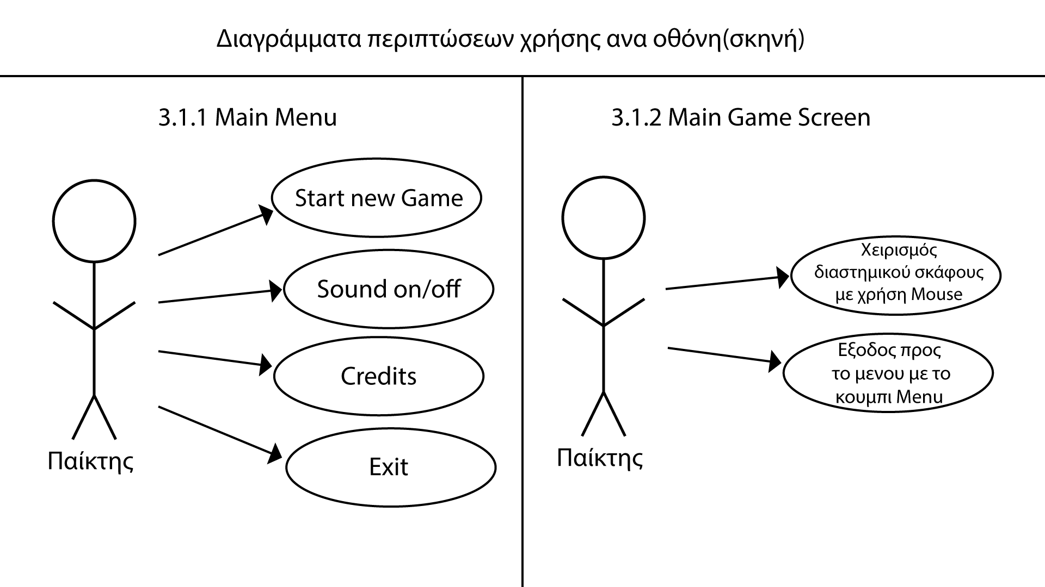

4.2 Mockup οθόνες του παιχνιδιού

